基础设施公募REITs介绍
本文来源于上海证券交易所官方网站
一、基础设施公募REITs定义
我国公开募集基础设施证券投资基金（以下简称基础设施公募REITs）是指依法向社会投资者公开募集资金形成基金财产，通过基础设施资产支持证券等特殊目的载体持有基础设施项目，由基金管理人等主动管理运营上述基础设施项目，并将产生的绝大部分收益分配给投资者的标准化金融产品。按照规定，我国基础设施公募REITs在证券交易所上市交易。
基础设施资产支持证券是指依据《证券公司及基金管理公司子公司资产证券化业务管理规定》等有关规定，以基础设施项目产生的现金流为偿付来源，以基础设施资产支持专项计划为载体，向投资者发行的代表基础设施财产或财产权益份额的有价证券。基础设施项目主要包括仓储物流，收费公路、机场港口等交通设施，水电气热等市政设施，污染治理、信息网络、产业园区等其他基础设施。
二、基础设施公募REITs意义
基础设施公募REITs是国际通行的配置资产，具有流动性较高、收益相对稳定、安全性较强等特点，能有效盘活存量资产，填补当前金融产品空白，拓宽社会资本投资渠道，提升直接融资比重，增强资本市场服务实体经济质效。短期看有利于广泛筹集项目资本金，降低债务风险，是稳投资、补短板的有效政策工具；长期看有利于完善储蓄转化投资机制，降低实体经济杠杆，推动基础设施投融资市场化、规范化健康发展。
三、基础设施公募REITs架构特点
一是80%以上基金资产投资于基础设施资产支持证券，并持有其全部份额；基金通过基础设施资产支持证券持有基础设施项目公司全部股权；
二是基金通过资产支持证券和项目公司等特殊目的载体取得基础设施项目完全所有权或经营权利；
三是基金管理人主动运营管理基础设施项目，以获取基础设施项目租金、收费等稳定现金流为主要目的；
四是采取封闭式运作，收益分配比例不低于合并后基金年度可供分配金额的90%。
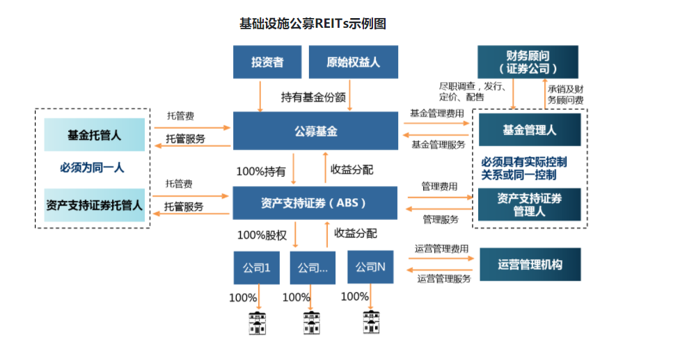
四、基础设施公募REITs产品特点
基础设施公募REITs是并列于股票、债券、基金和衍生品的证券品种，产品具备以下特点：
一是公募REITs可盘活存量资产，提升基础设施资产估值，获得流动性溢价，同时提供增量投资资金，改善负债水平，降低企业杠杆率，助力企业“轻资产”运营模式转型，更好地推动资本市场服务实体经济；
二是公募REITs产品将90%的基金年度可分配利润用于分配，高比例分红，同时由于基础设施项目权属清晰，现金流持续、稳定，投资回报良好，填补了当前金融产品的空白，丰富了投资品种，便利投资者投资于流动性较弱的基础设施项目；
三是公募REITs产品规则透明健全，比照公开发行证券要求建立上市审查制度，制定了完备的发售、上市、交易、收购、信息披露、退市等具体业务规则。基础设施项目可借助资本市场公开、透明机制，通过资本市场融资，引导金融资金参与实体项目建设，实现高质量发展。

